2－2 直線方程式
主題1 點斜式
設直線過，且斜率為，則直線的方程式為。

例題1 | 點斜式 |  | 演練1
設直線斜率為，且過點，試求直線方程式。  解：  利用點斜式 |  | 設直線斜率為，且過點，試求直線方程式。  解：  利用點斜式

類題：
1.(1)過點且斜率的直線方程式為 。
(2)過點且斜率不存在的直線方程式為 。
解：
(1)過的水平線
(2)斜率不存在過的垂直線

例題2 | 點斜式的應用 |  | 演練2
試求過、兩點的直線方程式。  解：  利用點斜式 |  | 試求過、兩點的直線方程式。  解：  利用點斜式

類題：
2.過兩直線之交點與點的直線方程式為 。
解：
∴交點為
則過與的直線斜率
利用點斜式
例題3 | 點斜式的應用 |  | 演練3
設、、為的三頂點，試求邊上之高的直線方程式。  解：  設邊上之高的斜率為  ∴，又過  利用點斜式，高的直線方程式為 |  | 設、、為的三頂點，試求邊上之高的直線方程式。  解：  設邊上之高的斜率為  ∴，又過  利用點斜式，高的直線方程式為
類題：
3.已知、，則的垂直平分線方程式為 。
解：
的中點、
設的垂直平分線的斜率為 ∴，又過
利用點斜式，垂直平分線方程式為

例題4 | 點斜式的應用 |  | 演練4
已知的三頂點為、、，試求邊上的中線方程式。  解：  的中點  中線的斜率  利用點斜式 |  | 已知的三頂點為、、，試求邊上的中線方程式。  解：  的中點  中線的斜率  利用點斜式

類題：
4.已知的三頂點為、、，則過點且平分面積的直線方程式為 。
解：
∵邊上的中線會平分面積
又的中點
中線的斜率
利用點斜式

主題2 斜截式
1.截距：
(1)設直線與軸交於，則稱為此直線的截距。
(2)設直線與軸交於，則稱為此直線的截距。
2.斜截式：
設直線的斜率為，且截距為，則直線的方程式為。

例題5 | 截距 |  | 演練5
試求直線的截距與截距，並求直線與兩軸所圍成的三角形面積。  解：  截距、截距  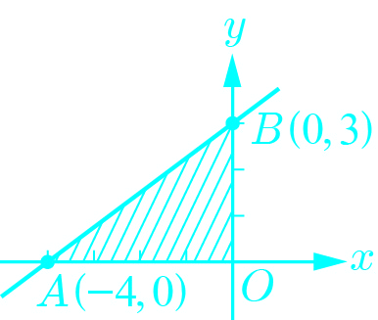  的面積 |  | 試求直線的截距與截距，並求直線與兩軸所圍成的三角形面積。  解：  截距、截距  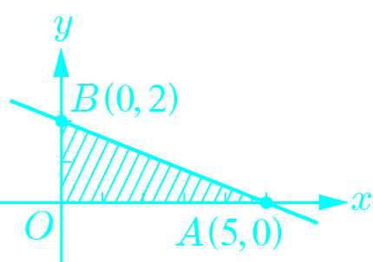  的面積
   | 0
   | 3 | 0
   | 0 | 5
   | 2 | 0
類題：
5.若直線之圖形不經過第二象限，其斜率存在，且，
則 0、 0、 0。（填「」、「」、「」）
解：
 | 0 | 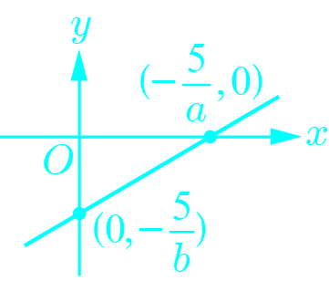
 |  | 0
∴、、

例題6 | 斜截式 |  | 演練6
設直線的斜率為、截距為5，試求直線方程式。  解：利用斜截式 |  | 設直線的斜率為4、截距為，試求直線方程式。  解：利用斜截式

類題：
6.設直線的斜率為2、截距為，則直線方程式為 。
解：
截距為過點
利用點斜式

主題3 截距式
設直線的截距為、截距為，且，則直線的方程式為。

例題7 | 截距式 |  | 演練7
已知直線的截距為2、截距為，試求直線方程式。  解：  ∵截距、截距  利用截距式 |  | 已知直線的截距為、截距為，試求直線方程式。  解：  ∵截距、截距  利用截距式

類題：
7.若直線通過、，則直線方程式為 。
解：
∵截距、截距
利用截距式
主題4 一般式
1.一般式：
設直線的一般式為，其中、、為實數且、不同時為0，則
(1)、：為之水平線，其斜率為0。
(2)、：為之鉛直線，其斜率不存在。
(3)、：為斜直線，其斜率為。
2.平行線與垂直線的假設：
設直線
(1)若直線，則可設（為常數）。
(2)若直線，則可設（為常數）。

例題8 | 利用一般式求斜率 |  | 演練8
試求直線的斜率。  解： |  | 試求的斜率。  解：

類題：
8.(1)直線的斜率為 不存在 。
(2)直線的斜率為 0 。
解：
(1)（不存在）
(2)

例題9 | 平行線的假設 |  | 演練9
試求與直線平行，且過點的直線方程式。  解：  設所求直線為  又過  ∴直線方程式為 |  | 試求與直線平行，且過點的直線方程式。  解：  設所求直線為  又過  ∴直線方程式為

類題：
9.已知平行四邊形的兩邊為與，和一頂點，則另外兩邊的直線方程式為 與 。
解：
∵平行四邊形的兩組對邊互相平行
∴設另外兩邊的直線方程式為與
又過
∴所求為與

例題10 | 垂直線的假設 |  | 演練10
試求與直線垂直，且過的直線方程式。  解：  設所求直線為  又過  ∴直線方程式為 |  | 試求與直線垂直，且過的直線方程式。  解：  設所求直線為  又過  ∴直線方程式為

類題：
10.設、在直線上，在直線上，若兩直線互相垂直，且相交於點，則點坐標為 。
解：
∵
利用點斜式，則直線為
令直線為，又過
點坐標為

2－2 課後練習
1.設直線的斜率為，且過點，則 5 。
2.設直線斜率為，且截距為2，則直線方程式為 。
3.設直線斜率為，且截距為2，則直線方程式為 。
4.已知的三頂點為、、，則：
(1)邊上的中線方程式為 。
(2)的垂直平分線方程式為 。
(3)邊上之高的方程式為 。
5.設直線通過、兩點，則直線方程式為 。
6.經過點且在兩軸上的截距和為8的直線方程式為 或 。
7.已知一直線與垂直的斜率為，另一直線與平行的斜率為，
則 。
8.過直線及之交點，且與平行的直線方程式為
。
9.與直線垂直，且截距和為5的直線方程式為 。
10.若對直線做對稱，則對稱點坐標為 。
11.設三角形土地的三頂點為、、，若老王想將土地沿著過點的直線平均分給兩個小孩，則此直線方程式為 。
12.設東東商工的位置為，東東國中的位置為，若有一商店想開在與兩學校距離相同的直線道路上，則此商店所在的直線方程式為 。

